**Stressed Out**

**Description du Projet :**

**Contexte :**

Ce projet s’inscrit dans le cadre du module T-YEP-600 de l’année de PréMSC au sein de l’école d’informatique Epitech à Montpellier.

Le but étant de trouver une idée de projet et rédiger un cahier des charges afin de définir le périmètre du projet ainsi que les fonctionnalités à développer.

Dans notre contexte, nous prenons la suite d’un projet de jeu vidéo déjà commencé, qui initialement était un projet HUB.

Des suivis ont lieu avec l’équipe pédagogique toutes les deux semaines afin de suivre l’évolution quant à la réalisation des fonctionnalités planifiées.

**Description :**

Stressed Out est un jeu de rôle multijoueurs d'horreur psychologique.

Vous incarnez soit un humain, soit un alien sur un vaisseau abandonné dans l'espace.

**Rôle Personnage :**



* ***Humain***

Votre objectif sera d'utiliser la carte pour vous repérer et aller aux endroits défectueux du vaisseau pour les réparer. Il vous faudra survivre aux aliens en utilisant vos compétences et surtout en restant calme.

Si vous êtes plusieurs humains, vous pourrez communiquer via un chat de proximité vocal immersif. Mais attention, parler fera du bruit, ce qui pourrait alerter votre position aux aliens.

Pendant toute la mission, il vous faudra *continuellement* vous synchroniser avec votre rythme cardiaque "*calme*" en appuyant sur une touche. Si vous appuyez avec un rythme trop rapide, le jeu considérera que vous êtes en stress, ce qui peut vous rendre visible aux aliens. Si vous n'appuyez plus, le jeu considérera que vous paniquez ce qui vous rendra complètement visible et vulnérable aux aliens.

Il vous faudra donc rester concentré tout au long de la partie et dans toutes situations.

Pendant que vous réparez une zone du vaisseau, vous vous rendez aussi vulnérable, certaines réparations pourraient faire du bruit aussi.

Si vous rentrez en état de panique, vous ne pourrez plus bouger votre personnage et la touche qui vous permettait de suivre votre rythme cardiaque change en une autre touche aléatoire. Il vous faudra donc rapidement trouver la nouvelle touche avant que les aliens ne vous trouvent.



* ***Alien***

En tant qu' Alien, votre objectif sera donc de tuer tous les humains. Vous êtes complètement aveugle, vous ne voyez rien dutout, noir complet.

Votre seul moyen de voir sera via "*écholocation*". C'est-à-dire qu'il vous faudra générer du bruit, pour pouvoir avoir une vague idée visuelle des silhouettes du monde qui vous entoure.

Pour atteindre votre objectif principale, il vous faudra tout faire pour déstabiliser la concentration des humains, pour les faire paniquer et donc pour les rendre visible pour pouvoir les tuer. Mais il faudra faire attention, car beaucoup de choses pourront faire du bruit.

En tant qu'alien vous aurez donc pleins de petites fonctionnalités à utiliser avec créativité pour faire peur aux humains et donc potentiellement les déstabiliser.

**L'équipe :**

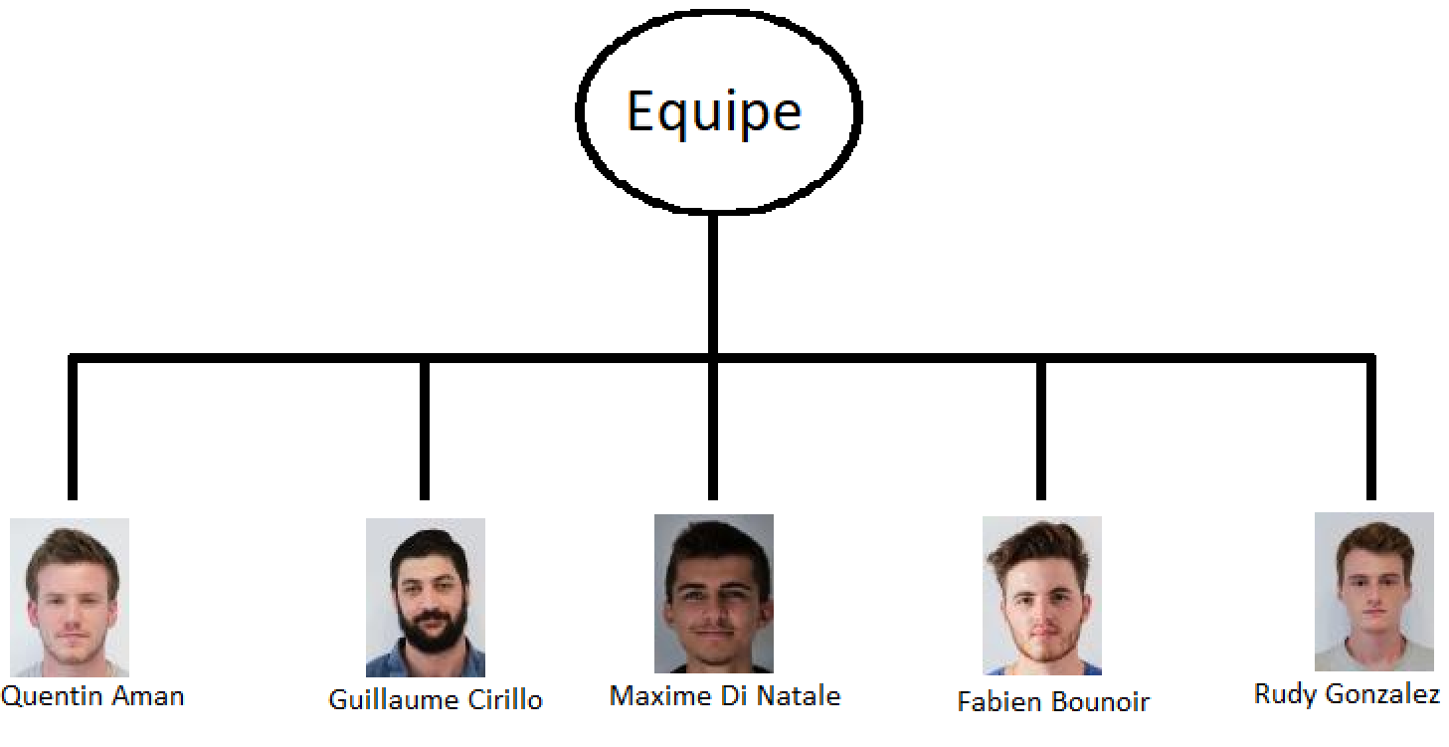

**Description Technique du Projet :**

**Choix Technologiques :**

Le moyen le plus facile pour atteindre un minimum cet objectif, serait d'utiliser Unity en tant que moteur de jeu vidéo, avec Photon pour avec un système de multijoueur solide.

 

**Gestion de projet :**

Le projet sera hébergé sur la plateforme Github.

Les tâches ayant déjà été estimées et planifiées, il ne reste plus qu’à les assigner.

Nous utilisons [Clickup](http://app.clickup.com) pour la gestion de projet.

**Tache & charge**

**Étages (3 jours)**

* une autre map **(1,5 jours)**
* la transition entre ses deux **(1,5 jours)**

# **Ventilations (3 jours)**

* la forme **(0,5 jour)**
* point d'entrée **(1 jour)**
* point de sortie **(1 jour)**
* vision des points de sorties **(0,5 jour)**

# **Portes (2 jours)**

* certaines sont bloqués par défaut **(1 jour)**
* mécanique pour les débloquer **(1 jour)**

# **Lumières avec Générateurs (4 jours)**

* lumière trois états **(1.5 jours)**
  + allumé
  + éteint
  + endommagé (*flickers*)
* générateur allume certaines lumières **(0,5 jour)**
* les lumières sont en dehors de la *field of view* **(2 jours)**

# **Zones à réparer** (objectifs pour humain) **(4 jours)**

* mini jeux **(2 jours)**
* objet qui prend un mini jeux avec deux états, réussi ou en attente, si c'est en attente afficher le mini jeu et attendre sa réussite **(1 jour)**
* les humains peuvent gagner **(1 jour)**

# **Zone d'amerrissage (2 jours)**

* changement de map **(0,5 jour)**
* animation d'arrivée et d'ouverture **(1,5 jours)**

# **Chat vocal de proximité (4 jours)**

* chat global dans le lobby **(4 jours)**

# **Mécanique de gestion de stress (4 jours)**

* alien est notifié quand un humain stress **(2 jours)**
* gestion avec une touche dans un rythme **(1 jour)**
* nouvelle touche quand panique **(1 jour)**

# **Rôles pour humains** (à définir) **(4 jours)**

* medic (soigne rapidement) **(1 jour)**
* soldat (vise précise, pas de stress) **(1 jour)**
* ingénieur (instructions données pour les réparations) **(2 jours)**

# **Objets environnementale (2 jours)**

* table **(0,5 jour)**
* ordinateur **(0,5 jour)**
* divers **(1 jour)**

# **Carte du vaisseau (3 jours)**

* 1 lieu choisis parmi plusieurs lieux prédéfinis **(0,5 jour)**
* infos sur les zones à réparer **(0,5 jour)**
* infos la forme du vaisseau **(0,5 jour)**
* infos sur les portes bloqués **(0,5 jour)**
* infos sur les points d'oxygène **(0,5 jour)**
* infos sur les noms des salles **(0,5 jour)**

# **Se cacher (2 jours)**

* sous une table **(1 jour)**
* dans un casier **(1 jour)**

# **Gestion d'oxygène (3 jours)**

* l'échange d'oxygène entre astronaute **(1 jour)**
* chaque action consomme de l'oxygène **(1 jour)**
* si on a plus d'oxygène au bout d'un certain temps on meurt, pendant ce temps on stress continuellement **(1 jour)**

# **Temps d'arrivée de l'alien (3 jours)**

* *spawn* dans les vents **(1 jour)**
* temps de maturité **(2 jours)**

# **Cycle de vie pour Alien** (trois vie par défaut) **(6 jours)**

* ramener un cadavre devant les *facehugger* pour gagner une vie **(6 jours)**

# **Objets de classe (3 jours)**

* arme à feu **(1 jour)**
* lance flamme **(1 jour)**
* trousse de soin **(1 jour)**

# **Nommer les salles (2 jours)**

* outils de dev pour nommer une salle sur la *tilemap* **(2 jours)**

Moyenne 14,4 jours par personnes pour un total de 72 jours de dev pour l’instant.

La charge de travail sera répartie sur les lundi et mardi de chaque semaine et sera réajustée en fonction de la difficulté des développeurs et des problèmes rencontrés.